|  |  |
| --- | --- |
| **SỞ GIÁO DỤC VÀ ĐÀO TẠO**  **TỈNH NAM ĐỊNH**  **ĐỀ THI CHÍNH THỨC** | **KỲ THI CHỌN HỌC SINH GIỎI TỈNH**  **LỚP 9 THCS NĂM HỌC 2018-2019**  **MÔN THI:TOÁN**  **Thời gian làm bài 150 phút** |

**Câu 1.**

1. Rút gọn biểu thức 
2. Xét ba số thực dương thỏa mãn Chứng minh rằng:

**Câu 2.**

1. Giải phương trình:(1)
2. Giải hệ phương trình: 

**Câu 3.**

1. Cho các đa thức và thỏa mãn  Biết rằng các hệ số của là các số nguyên không âm và Tính 
2. Tìm tất cả các cặp số nguyên thỏa mãn phương trình:



**Câu 4.** Cho tứ giác nội tiếp đường tròn , vẽ đường tròn tiếp xúc với cạnh tại H, tiếp xúc với cạnh tại G và tiếp xúc trong với đường tròn (O) tại điểm M (điểm thuộc cung CD không chứa điểm Vẽ đường thẳng là tiếp tuyến chung tại M của hai đường tròn và (tia nằm trên nửa mặt phẳng bờ là đường thẳng chứa điểm D).

1. Chứng minh và lần lượt là tia phân giác của và 
2. Đường thẳng cắt đường tròn (O) tại E Hai đường thẳng và CE cắt nhau tại I. Chứng minh:
3. Chứng minh đường thẳng đi qua tâm đường tròn nội tiếp 

**Câu 5.**

1. Cho ba số thực dương Chứng minh rằng :



1. Cho một đa giác có 10 đỉnh như hình vẽ ở dưới (bốn đỉnh:hoặc hoặc hoặc … hoặc được gọi là bốn đỉnh liên tiếp của đa giác). Các đỉnh của đa giác được đánh số một cách tùy ý bởi các số nguyên thuộc tập hợp (biết mỗi đỉnh chỉ được đánh bởi một số, các số được dánh ở các đỉnh là khác nhau). Chứng minh rằng ta luôn tìm được 4 đỉnh liên tiếp của đa giác được đánh số mà tổng các số đó lớn hơn 21



**ĐÁP ÁN**

**Câu 1.**

1. Ta có:

Do đó



1. Ta có:





Ta có:



Do đó:` Vậy khi thỏa mãn 

**Câu 2.**

1. ĐKXĐ: 

Nhận xét 

Do đó 

Phương trình (1)



Đặt

Khi đó ta có phương trình





Vậy 

1. Điều kiện 

Phương trình 



Thay vào phương trình thứ (2) ta được:











Vậy 

**Câu 3.**

1. Từ giả thiết ta có 

Và 

Từ (1) và (2)

Giả sử , trong đó là các số nguyên không âm .

Ta có: vì là các số nguyên không âm nên , do đó 

Vì 

1. Ta có:



Vì nên là các ước của 3.





Vậy các cặp số nguyên là 

**Câu 4.**

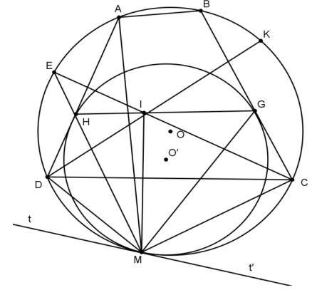

1. Xét ta có 

Xét đường tròn (O) ta có:

Từ (1) và (2) ta có: 

Vì và là các tiếp tuyến của (O’) nên 

Và 

Từ (1), (2), (3), (4) suy ra suy ra là phân giác của 

Chứng minh tương tự ta có:là phân giác của 

1. Xét có 

Xét (O) có 

Suy ra hay tứ giác nội tiếp

Ta có:

Và 

Lại có (vì đều là tiếp tuyến của 

Và 

Từ (4), (5), (6), (7)

1. Ta có là tia phân giác của (vì EM là tia phân giác trong của 

Ta có: (chứng minh câu b);

Lại có: và 



Lại có: (vì EM là tia phân giác của 

và có và 



Từ (8), (9), suy ra nên tam giác cân tại E

cắt tại K, ta có: 

Từ (10), (11), (12) và do là tia phân giác góc 

Từ suy ra I là tâm đường tròn nội tiếp tam giác 

Vậy đi qua I là tâm đường tròn nội tiếp 

**Câu 5.**

1. Áp dụng 

Và 

Vì ta có:bất đẳng thức (1) đúng ta cần chứng minh: 

Ta có 



Ta có: 

Vậy 

Tương tự ta có:





Cộng theo vế (3), (4) và (5) ta có:



Vậy BĐT (2) đúng do đó BĐT (1) đúng

1. Gọi là các số phân biệt được đánh liên tiếp cho 10 điểm phân biệt thuộc đường tròn (O), . Giả sử ngược lại là không tìm được 4 đỉnh nào thỏa mãn khẳng định của bài toán. Khi đó ta có:



Từ đó suy ra 

Mặt khác ta lại có:

Suy ra (vô lý) nên điều giả sử sai.

Vậy ta luôn tìm được 4 điểm liên tiếp được đánh số mà tổng các số đó lớn hơn 21.